عملکرد واحد فرهنگی اجتماعی
سازمان فرهنگی اجتماعی ورزشی شهرداری بندرعباس

1404



برگزاری مسابقات ورزشی ویژه مهمانان نوروزی در پارک دولت

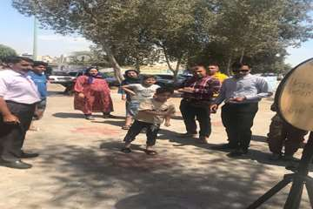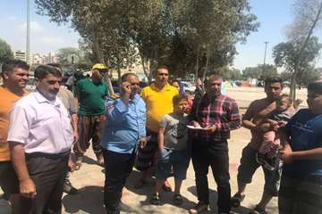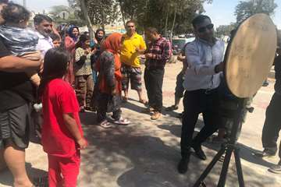

برگزاری مسابقات ورزشی ویژه مهمانان نوروزی

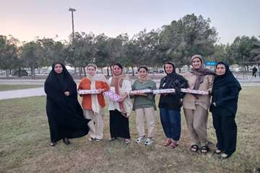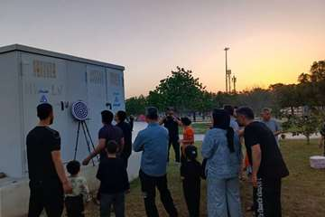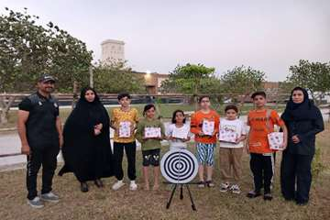

به گزارش روابط عمومی سازمان فرهنگی، اجتماعی ورزشی شهرداری بندرعباس؛ فرامرز عیانی معاون ورزش در سازمان ضمن عرض تبریک فرا رسیدن سال نو گفت: به مناسبت ایام عید نوروز، مسابقه دارت و بازی‌های بومی محلی در نوار ساحلی سورو با حضور سرکار خانم نوابی مسئول توسعه ورزش بانوان سازمان و مهران عسکری زاده مدیر مجموعه ورزشی و مهمانان نوروزی برگزار گردید.
گفتنی است هدف از برگزاری این مسابقات ایجاد شور و نشاط میان مهمانان نوروزی بوده و در پایان به نفرات برتر شرکت کننده به رسم یادبود جوایزی اهدا گردید.

سومین روز ا برگزاری مسابقات ورزشی ویژه مهمانان نوروزی

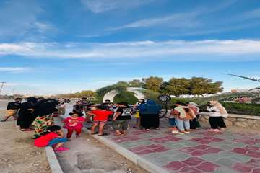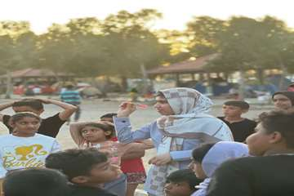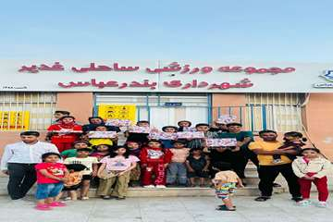

سومین روز از برگزاری مسابقات ورزشی ویژه مهمانان نوروزی با حضور همکاران محترم جناب آقای دیروار و سرکار خانم نورالدینی در ساحل غدیر

هفته بیست و سوم رقابت های لیگ دسته دوم فوتبال کشور؛ درخشش الیاس صالحی، سوپر گل فریور محبی، شوت سنگین علی محمدی، دبل تسلیمی و آتش بازی هرمزگانی ها با تعویض طلایی رزاقی دار رمز پیروزی شهرداری بندرعباس شد

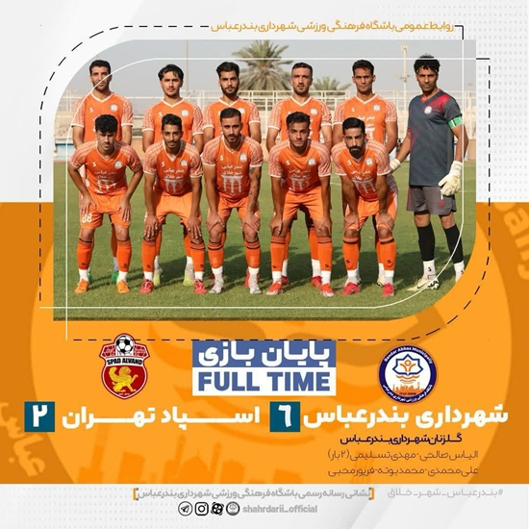

هفته بیست و سوم رقابت های لیگ دسته دوم فوتبال کشور؛ درخشش الیاس صالحی، سوپر گل فریور محبی، شوت سنگین علی محمدی، دبل تسلیمی و آتش بازی هرمزگانی ها با تعویض طلایی رزاقی دار رمز پیروزی شهرداری بندرعباس شد*

*نارنجی پوشانِ شهرداری بندرعباس در دیداری خانگی اسپاد تهران را گلباران کردند*

*به گزارش روابط عمومی باشگاه فرهنگی ورزشی شهرداری بندرعباس* در چهارچوب هفته بیست و سوم رقابت های لیگ دسته دوم فوتبال باشگاه های کشور در گروه دوم تیم فوتبال شهرداری بندرعباس با نتیجه پر گل ۶ بر ۲ اسپاد تهران را شکست داد

برای نارنجی پوشان در این دیدار الیاس صالحی، مهدی تسلیمی ( ۲ بار )، علی محمدی، محمد بوته و فریور محبی موفق به گلزنی شدند

حضور سرزده نماینده مجلس شورای اسلامی، شورای شهر بندرعباس و شهردار بندرعباس از مجموعه ساحلی غدیر

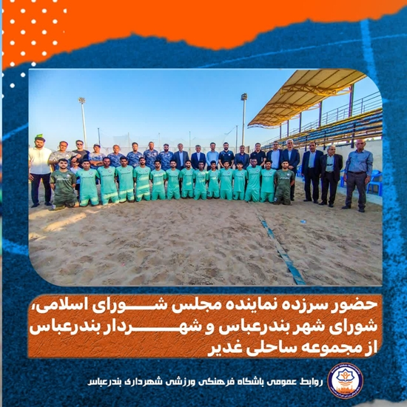

به گزارش روابط عمومی باشگاه فرهنگی ورزشی شهرداری بندرعباس؛ احمد مرادی نماینده مجلس شورای اسلامی ، یعقوب دبیری نژاد عضو شو اسلامی شهر، مهدی نوبانی شهردار بندرعباس، فرامرز عیانی معاون ورزش سازمان فرهنگی اجتماعی ورزشی شهرداری بندرعباس و جمعی از مدیران از مجموعه ساحلی غدیر بندرعباس و تمرینات تیم فوتبال ساحلی شهرداری بندرعباس بازدید کردند.

گزارش تصویری تست گیری تیم جوانان ساحلی شهرداری

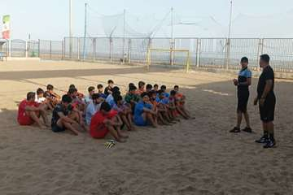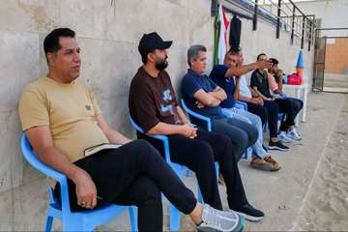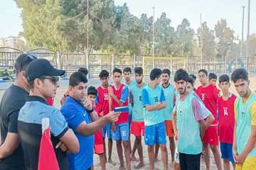

به گزارش روابط عمومی باشگاه فرهنگی ورزشی شهرداری بندرعباس: روز نخست تست گیری تیم جوانان ساحلی شهرداری بندرعباس جهت حضور در لیگ برتر ساحلی کشور زیر نظر بهروز سلطانی سرمربی تیم جوانان ساحلی شهرداری و با حضور معاون ورزش سازمان فرهنگی اجتماعی ورزشی شهرداری بندرعباس، سرمربی تیم بزرگسالان ساحلی شهرداری بندرعباس در مجموعه ساحلی غدیر بندرعباس به مدت دو روز برگزار گردید.

برگزاری جلسه هم اندیشی ورزش کارکنان شهرداری بندرعباس

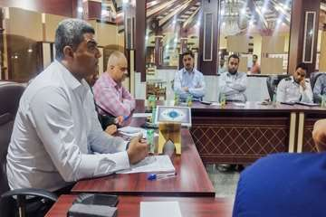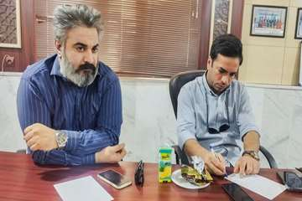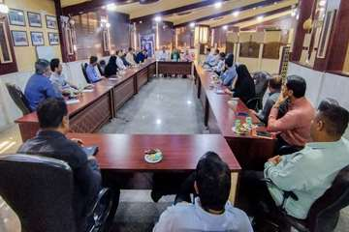

به گزارش روابط عمومی سازمان فرهنگی اجتماعی ورزشی شهرداری بندرعباس، جلسه هم اندیشی ورزش کارکنان شهرداری بندرعباس با حضور فرامرز عیانی معاون ورزش سازمان فرهنگی اجتماعی ورزشی شهرداری، رضا هنگام پور مسئول کمیته ورزش و تفریحات سالم شهرداری و جمعی از مسئولان ورزش کارکنان ادارات شهرداری بندرعباس در سالن جلسات مرکز اسناد تاریخی شهرداری بندرعباس برگزار گردید.

گفتنی است، در این جلسه در مورد نحوه برگزاری مسابقات و همچنین حضور در المپیاد ورزشی شهید باکری ، نحوه اعزام تیم ها به مسابقات و... مورد بحث و بررسی قرار گرفت.

نشست صمیمانه رئیس سازمان فرهنگی اجتماعی ورزشی شهرداری بندرعباس با رئیس سازمان بسیج ورزشکاران استان هرمزگان

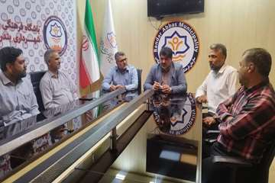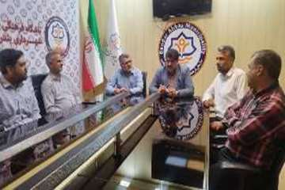

به گزارش روابط عمومی سازمان فرهنگی، اجتماعی ورزشی شهرداری بندرعباس، صبح امروز نشست هم اندیشی با محوریت برگزاری مسابقات یادواره شهدای ورزشکار ، اجرای برنامه های مشترک عمومی و محلی با حضور رسول جهانداری رئیس سازمان، ماشاالله دانشور رئیس سازمان بسیج ورزشکاران استان هرمزگان و فرامرز عیانی معاون ورزش سازمان فرهنگی اجتماعی ورزشی، برگزار شد.

رسول جهانداری رئیس سازمان ضمن عرض قدردانی و تشکر از سازمان بسیج ورزشکاران استان هرمزگان، گفت:برخی برنامه های سازمان فرهنگی اجتماعی ورزشی با همکاری سازمان بسیج ورزشکاران از جمله همایش پیاده روی راگه، اجرای برنامه هایی از قبیل بازی های بومی محلی و ... انجام شده و امیدواریم که بتوانیم در آینده نیز همکاری متقابل داشته باشیم.

هفته هشتم لیگ برتر امیدهای استان؛ صدر جدول در تسخیر شاگردان سبحان با قهرمانی زود هنگام

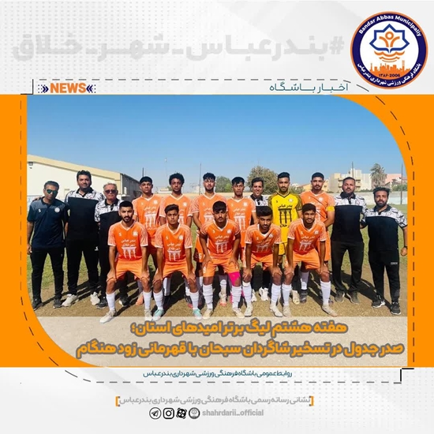

به گزارش روابط عمومی باشگاه فرهنگی ورزشی شهرداری بندرعباس* در چهارچوب هفته هشتم رقابت های لیگ برتر امیدهای استان هرمزگان عصر امروز تیم فوتبال شهرداری بندرعباس با نتیجه ۲ بر ۱ مقابل امید توحید قشم به برتری رسید تا ضمن کسب ششمین برد پیاپی و بدون شکست و تنها یک گل خورده با ۱۸ امتیاز قهرمان زود هنگام لیگ برتر امیدهای استان لقب بگیرد

در این دیدار محسن محبوبی و عباس تودرجانی موفق به گلزنی شدند

شاگردان سبحان کوهی در هفته نهم رقابت های لیگ برتر فوتبال امیدهای استان هفته آینده مقابل فولاد هرمزگان صف آرایی خواهد کرد 8

برگزاری مسابقات ورزشی ویژه مهمانان نوروزی در پارک دولت

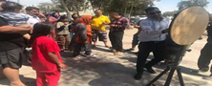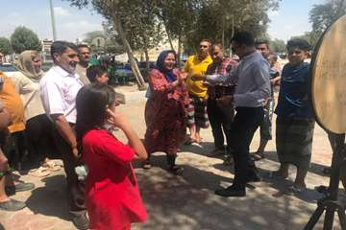

سومین روز از برگزاری مسابقات ورزشی ویژه مهمانان نوروزی

.

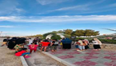

سومین روز از برگزاری مسابقات ورزشی ویژه مهمانان نوروزی با حضور همکاران محترم جناب آقای دیروار و سرکار خانم نورالدینی در ساحل غدیر

گزارش تصویری از چهارمین شب برگزاری ویژه برنامه کودکانه ( چی ری وی ری

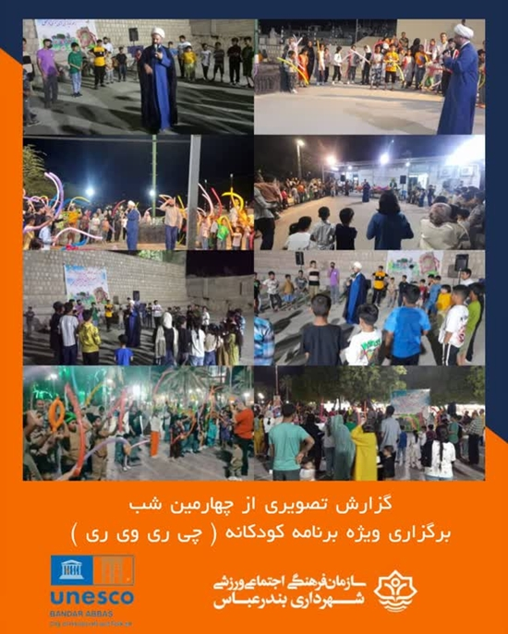

گزارش تصویری از چهارمین شب برگزاری ویژه برنامه کودکانه ( چی ری وی ری ) با حضور عموهای روحانی در محل شهرک پیامبر اعظم (ص) ، باغ وحش مصنوعی ساوانا و کوهستان پارک پنجه علی

حضور کیوان سارانی نژاد در تیم والیبال منتخب شهرداری‌های کشور(المپیاد شهید باکری)

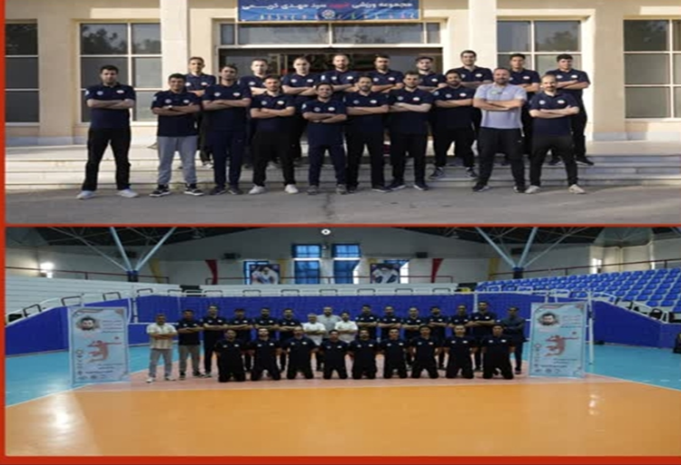

به گزارش روابط عمومی سازمان فرهنگی اجتماعی ورزشی شهرداری بندرعباس؛ کیوان سارانی نژاد از پرسنل شهرداری بندرعباس پس از دعوت به تیم منتخب والیبال شهرداری‌های کشور المپیاد شهید باکری نیز در تمرینات شرکت کرد.

گفتنی است مرحله اول تمرینات آماده سازی تیم منتخب والیبال کارکنان شهرداری‌های کشور المپیاد شهید باکری از ۶ الی ۹ اردیبهشت ماه به میزبانی شهرداری شاهرود استان سمنان درحال برگزاری است.

نشست هماهنگی دیدار دو تیم شهرداری بندرعباس و ایرانجوان بوشهر برگزار شد

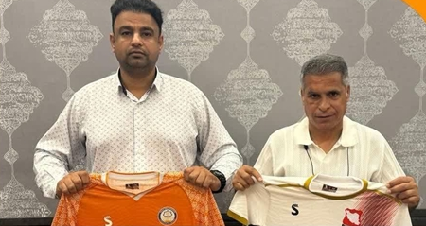

نشست هماهنگی دیدار دو تیم شهرداری بندرعباس و ایرانجوان بوشهر با حضور سرپرستان دو تیم و مسئولین برگزاری مسابقه برگزار شد

در این نشست مقرر گردید تیم فوتبال شهرداری بندرعباس با پیراهن نارنجی و تیم ایرانجوان بوشهر با پیراهن سفید در زمین مسابقه مقابل هم قرار گیرند

این دیدار از ساعت ۱۸:۰۰ امروز ۰۷ اردیبهشت ماه ۱۴۰۴ در ورزشگاه خلیج فارس بندرعباس آغاز خواهد شد و بصورت زنده از طریق درگاه اینترنتی آپارات تقدیم علاقمندان به فوتبال می گردد

هفته هشتم لیگ برتر امیدهای استان؛ صدر جدول در تسخیر شاگردان سبحان با قهرمانی زود هنگام

ه گزارش روابط عمومی باشگاه فرهنگی ورزشی شهرداری بندرعباس* در چهارچوب هفته هشتم رقابت های لیگ برتر امیدهای استان هرمزگان عصر امروز تیم فوتبال شهرداری بندرعباس با نتیجه ۲ بر ۱ مقابل امید توحید قشم به برتری رسید تا ضمن کسب ششمین برد پیاپی و بدون شکست و تنها یک گل خورده با ۱۸ امتیاز قهرمان زود هنگام لیگ برتر امیدهای استان لقب بگیرد

در این دیدار محسن محبوبی و عباس تودرجانی موفق به گلزنی شدند

شاگردان سبحان کوهی در هفته نهم رقابت های لیگ برتر فوتبال امیدهای استان هفته آینده مقابل فولاد هرمزگان صف آرایی خواهد کرد

انتصاب دو هرمزگانی در سطح اول ورزش شهرداری های کشور

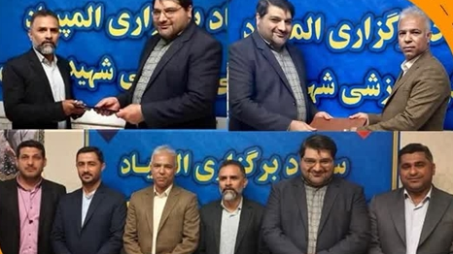

به گزارش روابط عمومی باشگاه فرهنگی ورزشی شهرداری بندرعباس* بر اساس احکام صادره حمید رضا کوهساری مدیر تیم فوتبال شهرداری بندرعباس به عنوان *“ مشاور فنی تیم فوتسال شهید باکری ، منتخب کارکنان شهرداری کشور “* و علی کمالی مدیر فنی باشگاه شهرداری بندرعباس به عنوان *” عضو تدوین آیین نامه و تنظیم مقررات سومین دوره المپیاد “* منصوب گردیدند

به بخشی از حکم انتصاب آقایان کوهساری و کمالی آماده است نظر به تخصص، تعهد و تجارب ارزشمند جنابعالی به موجب این حکم به عنوان مد نظر منصوب می گردید

موفقیت و بهروزی روز افزون را در انجام ماموریت های محوله و خدمت به نظام مقدس جمهوری اسلامی ایران از خداوند منان مسئلت داریم

حمید رضا کوهساری و علی کمالی از پیشکسوتان فوتبال استان هرمزگان و کارمند مجموعه شهرداری بندرعباس بوده که در حال حاضر به عنوان مدیر و مدیر فنی تیم های فوتبال شهرداری بندرعباس مشغول به خدمت هستند

المپیاد فرهنگی ورزشی شهید باکری بالاترین سطح در رقابت های ورزشی در بین شهرداری های کشور محسوب می شود

هفته بیست و پنجم رقابت های لیگ دسته دوم فوتبال کشور؛ پیروزی نارنجی پوشان با چاشنی یکدلی و همدردی

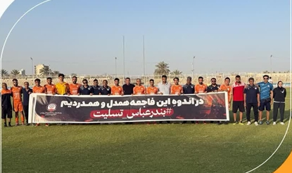
به گزارش روابط عمومی باشگاه فرهنگی ورزشی شهرداری بندرعباس در چهارچوب هفته بیست و پنجم رقابت های لیگ دسته دوم فوتبال باشگاه های کشور شاگردان ایمان رزاقی راد ۲ بر ۰ مقابل ایرانجوان بوشهر به پیروزی رسیدند

گل های شهرداری بندرعباس را ایمان احمدی و محمد بوته بازیکنان هرمزگانی این تیم به ثمر رساندند

این بازی در حالی به انجام رسید که تحت تاثیر حادثه بخش کانتینری بندر شهید رجایی بود و هر دو تیم در ابتدای این دیدار با بنر های تسلیت و قرائت فاتحه یاد درگذشتگان را زنده نگاه داشتند

نارنجی پوشان بندرعباس در هفته پایانی رقابت های لیک دسته دوم فوتبال باشگاه های کشور ۱۴ اردیبهشت ماه در پایتخت میهمان امید تهران هستند

هفته پایانی لیگ دسته دوم فوتبال باشگاه های کشور؛ تساوی در تهران و کسب جایگاه ششم برای شاگردان ایمان

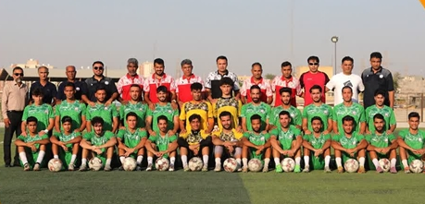

به گزارش روابط عمومی باشگاه فرهنگی ورزشی شهرداری بندرعباس در چهارچوب هفته پایانی و بیست و ششم رقابت های لیگ دسته دوم فوتبال باشگاه های کشور تیم فوتبال شهرداری بندرعباس در مقابل امید تهران به تساوی 1 بر 1 رسیدند

تک گل نارنجی پوشان در این دیدار را مهدی تسلیمی به ثمر رساند

با این تساوی تیم فوتبال شهرداری بندرعباس با کسب 39 امتیاز از 26 بازی به تفکیک 10 برد 9 مساوی و 7 باخت ، 34 گل زده 21 گل خورده و تفاضل + 13 و قرار گرفتن در جایگاه ششم جدول رده بندی به کار خود در فصل 1403-1404 لیگ دسته دوم فوتبال باشگاه های کشور پایان داد

پیام تبریک مدیر عامل باشگاه فرهنگی ورزشی شهرداری بندرعباس در پی صعود تیم فوتبال شناورسازی پی پشت قشم به لیگ دستت اول فوتبال کشور

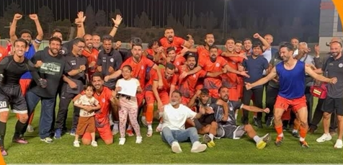

صعود مقتدرانه تیم فوتبال شناور‌سازی پی‌پشت قشم به لیگ دسته اول فوتبال کشور را صمیمانه تبریک عرض می‌نمایم.

این موفقیت ارزشمند، حاصل تلاش، همدلی و همراهی و پشتکار بازیکنان، کادر فنی، مدیریت باشگاه و حمایت‌های بی‌دریغ هواداران عزیز آن تیم شایسته است.

بی‌تردید این دستاورد، نه تنها مایه افتخار جزیره زیبای قشم بلکه برگ زرینی در ورزش جنوب کشور به‌ویژه فوتبال استان هرمزگان محسوب می‌شود.

امیدوارم در ادامه مسیر نیز شاهد درخشش و موفقیت‌های روزافزون این تیم توانمند در سطوح بالاتر فوتبال کشور باشیم.

با آرزوی توفیق و سربلندی

رسول جهانداری مدیرعامل باشگاه فرهنگی ورزشی شهرداری بندرعباس

برگزاری مراسم قرعه کشی مسابقات فوتسال کارکنان شهرداری بندرعباس

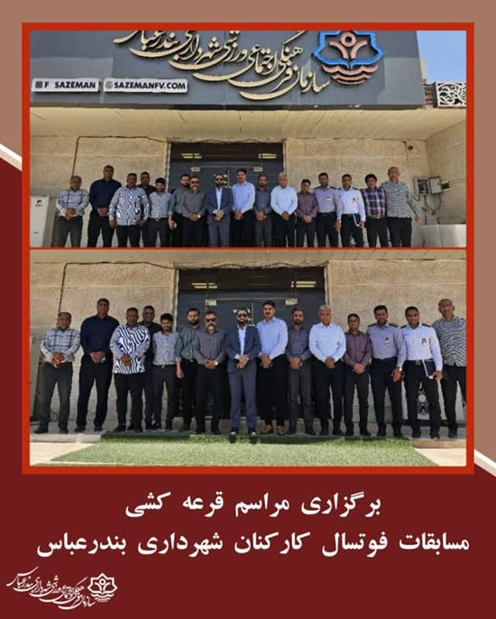

به گزارش روابط عمومی سازمان فرهنگی اجتماعی ورزشی شهرداری بندرعباس؛ مراسم قرعه کشی مسابقات فوتسال کارکنان شهرداری بندرعباس یادواره زنده یاد عبدالحمید مرادی و شهدای حادثه آتش سوزی اسکله شهید رجایی بندرعباس با حضور مسئول کمیته ورزش و تفریحات سالم کارکنان شهرداری و مسئولان ورزش سازمانها ، مناطق چهار گانه و مدیریت های شهرداری بندرعباس در دفتر معاونت ورزش سازمان فرهنگی اجتماعی ورزشی شهرداری بندرعباس برگزار گردید.

رضا هنگام پور مسئول کمیته ورزش و تفریحات سالم کارکنان شهرداری بندرعباس بیان کرد: قرعه کشی مسابقات فوتسال کارکنان یادواره عبدالحمید مرادی و شهدای حادثه آتش سوزی اسکله شهید رجایی بندرعباس با حضور ۱۴ تیم در دو گروه۷ تیمی برگزار گردید.

گروه اول؛ آتش نشانی، منطقه ۱، ستاد ممیزی، سازمان پسماند، حراست فیزیکی، سازمان فضای سبز ، سازمان حمل و نقل شهرداری بندرعباس

گروه دوم: منطقه ۳، سازمان میادین، سازمان اجرائیات، منطقه ۲، سازمان تخلفات، سازمان عمران و سازمان فرهنگی اجتماعی ورزشی شهرداری بندرعباس

برگزاری جلسه هم‌اندیشی رئیس سازمان فرهنگی اجتماعی ورزشی شهرداری بندرعباس با رئیس هیئت ووشو استان هرمزگان

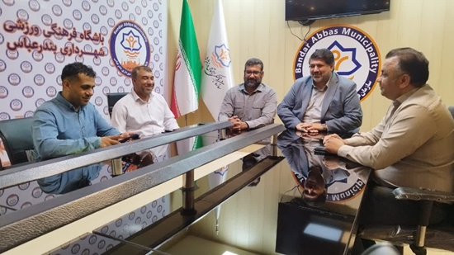

جلسه هم اندیشی رئیس سازمان با حضور رسول جهانداری رئیس سازمان، فرشید باوقار سرپرست هیئت ووشو استان هرمزگان، معاونین سازمان فرامرز عیانی و مسلم عاشوری در سازمان فرهنگی اجتماعی ورزشی شهرداری بندرعباس برگزار شد.

در این نشست جهت همکاری بهتر با هیئت ووشو استان هرمزگان و همچنین در این جلسه مقرر گردیده که به زودی برنامه ورزش تای چی در ساحل زیبای بندرعباس در کنار آبهای نیلگون خلیج فارس به مناسبت روز ملی خلیج فارس برگزار گردد.

رسول جهانداری گفت: ضمن عرض تشکر از هیئت ووشو جهت همکاری در برنامه های قبل، امیدواریم در برنامه های پیش رو نیز همکاری لازم را داشته باشند.

شهرداری بندرعباس سهمیه لیگ مناطق کشور را کسب کرد

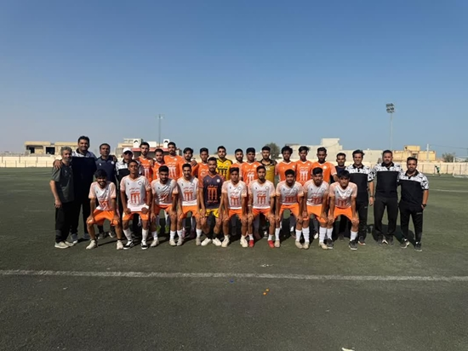

به گزارش روابط عمومی سازمان فرهنگی اجتماعی ورزشی شهرداری بندرعباس و به نقل از گزارش صبح ساحل، این دوره از مسابقات با شرکت تیم های فولاد هرمزگان ،پاس بندر لنگه ،سایپا بندر لنگه ، امید توحید قشم و شهرداری بندرعباس برگزار شد و تیم شهرداری بندرعباس با هفت برد پیاپی رکورددار این دوره از مسابقات لقب گرفت و جام قهرمانی را بالای سر برد.
در هفته پایانی رقابت های لیگ برتر امیدهای استان، نارنجی پوشان بندرعباسی که از دو هفته پیش بدون باخت قهرمانی خود را مسجل کرده بودند در دیداری تشریفاتی مقابل پاس بندرلنگه قرار گرفتند که در پایان علیرغم شکست یک بر صفر جام قهرمانی را در این شهر بالای سر بردند.
تیم پاس بندرلنگه با ۱۴ امتیاز در مکان دوم ایستاد.
تیم های فولاد و امید توحید قشم با ۱۰ امتیاز سوم و چهارم و تیم سایپا بندرلنگه با دو امتیاز پنجم شد.
در این مسابقات تیم شهرداری بندرعباس با ۱۳گل زده و ۲ گل خورده ، دو هفته قبل از پایان مسابقات قهرمانی خود را تثبیت کرد. کادر فنی تیم امید شهرداری بندرعباس را سبحان کوهی به عنوان سرمربی منصور رئیسی و امیر غلبانی مربیان ، حامد صادقی مربی دروازبانان ، سینا شهریاری مربی بدنساز ، علی اصغر طهماسبی پزشکیار ، محمد رضا کوهی تدارکات و حسن زمانی به عنوان سرپرست‌ و مدیر تیم بودند.
آقای گل این مسابقات محسن محبوبی از تیم شهرداری معرفی شد. بهترین دروازبان این مسابقات از تیم شهرداری علی زیارت مکان با شش کلین شیت ، بهترین خط دفاع لیگ با دو‌گل‌خورده و بهترین خط حمله لیگ با ۱۳ گل زده هم به شهرداری بندرعباس لقب گرفت.
مسابقات لیگ برتر امیدهای هرمزگان با شرکت پنج تیم به صورت رفت و برگشت برگزار شد که شاگردان سبحان کوهی در تیم شهرداری بندرعباس ضمن قهرمانی ، جواز حضور در رقابت های لیگ مناطق فوتبال امیدهای کشور در فصل آینده را به خود اختصاص دادند.

اوج هیجان در مسابقات ددلیفت استان، حضور ۱۹ باشگاه و ۱۳۳ ورزشکار در صحنه قدرت

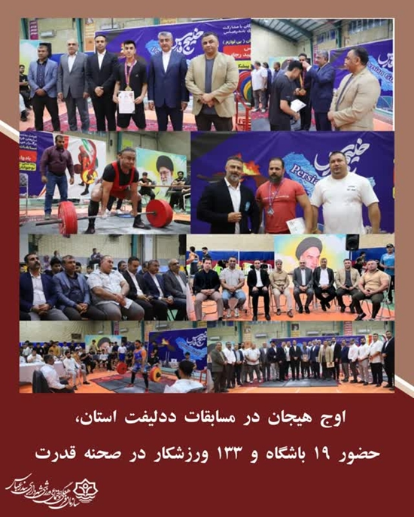

ه گزارش روابط عمومی سازمان فرهنگی اجتماعی ورزشی شهرداری بندرعباس ، مسابقات بزرگ (ددلیفت) جام خلیج فارس یادواره جان باختگان بندر شهید رجایی، با مشارکت هیات بدنسازی و پرورش اندام استان ، سازمان فرهنگی اجتماعی ورزشی و کمیته پاورلیفتینگ استان، با حضور مهدی نوبانی شهردار بندرعباس، روزبه زابلی معاون ورزشی اداره کل ورزش و جوانان استان ، حسین اخلاقی رئیس هیات بدنسازی و پرورش اندام استان ، مسلم عاشوری معاون فرهنگی اجتماعی سازمان، فرامرز عیانی معاون ورزشی سازمان ، جعفر غلامزاده رئیس هیات ورزش کارگری استان و نادر محمودی رئیس کمیته پاورلیفتینگ استان در مجموعه ورزشی شهدای دوراهی ایسینی برگزار شد.

اعضای کمیته فنی تیم های فوتبال شهرداری بندرعباس معرفی شدند

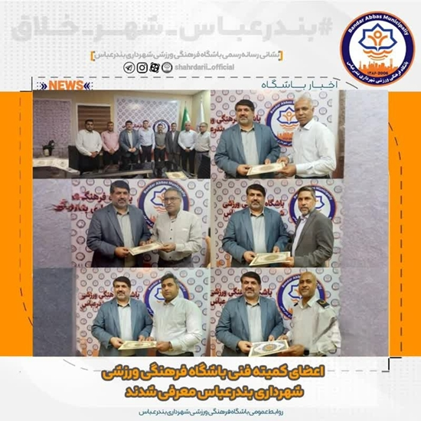

به گزارش روابط عمومی باشگاه فرهنگی ورزشی شهرداری بندرعباس، بنا به احکام صادره از سوی رسول جهانداری مدیر عامل باشگاه فرهنگی ورزشی شهرداری بندرعباس بمنظور دقت نظر در امور فنی تیم های فوتبال این باشگاه، علی کمالی به عنوان رییس و آقایان حمید حیدری پوری ، عبدالمجید دبیده، عبدالمهدی حسین پور و محمد رضا لطفی به عنوان اعضای کمیته فنی تیم های فوتبال شهرداری بندرعباس منصوب شدند باشگاه فرهنگی ورزشی شهرداری بندرعباس بر خود لازم می داند از زحمات اعضای پیشین این کمیته به پاس تمامی تلاش ارزنده و بی دریغشان قدردانی نماید.

رقابت هیجان انگیز دختران در کوی ملت

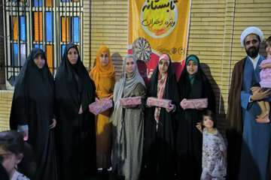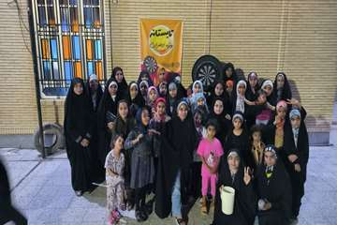
به همت سازمان فرهنگی، اجتماعی و ورزشی شهرداری بندرعباس، مسابقات بومی محلی و دارت ویژه دختران در کوی ملت برگزار شد.

رحیمه نوابی، مسئول توسعه ورزش بانوان سازمان، ضمن اشاره به اهداف این رویداد، گفت: این مسابقات با حضور ۶۲ شرکت‌کننده در پایگاه حضرت سکینه (س)، واقع در محله کوی ملت، برگزار شد.

حاج یونس سعیدی، پیش‌نماز مسجد امام رضا (ع)، و گلی پیشدار، مسئول پایگاه، نیز در این برنامه حضور داشتند و از شور و نشاط ایجاد شده میان شرکت‌کنندگان استقبال کردند.

وی افزود: این رقابت‌ها که در روز چهارشنبه ۲۴ اردیبهشت ماه برگزار شد، علاوه بر پر کردن اوقات فراغت دختران، فضایی شاد و پویا را برای آن‌ها فراهم کرد.

در پایان، نفرات برتر جوایز خود را دریافت کردند و لحظاتی خاطره‌انگیز را تجربه کردند.

افتتاحیه مسابقات فوتسال هفدهمین المپیاد ورزشی کارکنان شهرداری بندرعباس

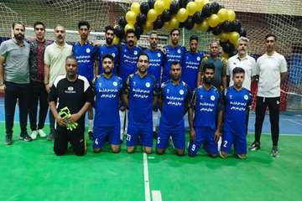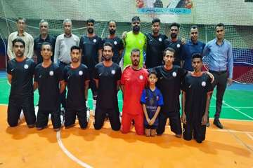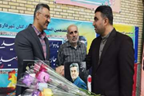

به گزارش روابط عمومی سازمان فرهنگی، اجتماعی ورزشی شهرداری بندرعباس؛ مسابقات فوتسال هفدهمین دوره المپیاد ورزشی کارکنان شهرداری بندرعباس یادواره مرحوم عبدالحمید مرادی و جان باختگان بندر شهید رجایی در ۳ خرداد ماه همزمان با سالروز آزاد سازی خرمشهر با حضور حسن سالاری ، اسماعیل رئیسی حسنلنگی اعضای شورای اسلامی شهر بندرعباس،فرامرز عیانی معاون ورزش ،پدر بزرگوار مرحوم مرادی ، جمعی از مدیران شهرداری بندرعباس در سالن مجموعه ورزشی شهدای دوراهی ایسینی برگزار گردید.
رضا هنگام پور مسئول کمیته ورزش و تفریحات سالم شهرداری بندرعباس گفت: در این دوره از مسابقات ۱۴ تیم در دو گروه ۷ تیمی با هم به رقابت خواهند پرداخت.
رضا هنگام‌پور گفت نتایج بازی های شب نخست به شرح زیر می‌باشد: در شب نخست تیم آتش نشانی با نتیجه ۳-۲از سد حمل و نقل گذشت ستاد ممیزی و حراست با نتیجه ۲بر۲ به تساوی رضایت دادند و منطقه یک ۴بر۳ فضای سبز را مغلوب کرد و شب دوم مسابقات امشب چهارم خردادماه ساعت ۲۰ در مجموعه ورزشی شهدای دوراهی ایسینی برگزار می گردد.

برگزاری مسابقه دارت به مناسبت روز روابط عمومی و ارتباطات

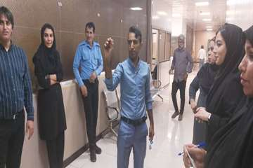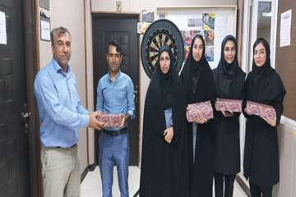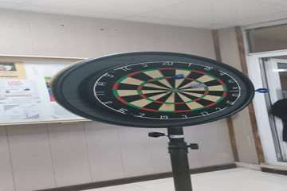

حضور کاروان ورزشی شهرداری بندرعباس در مسابقات شهرداری های کلانشهرهای کشور

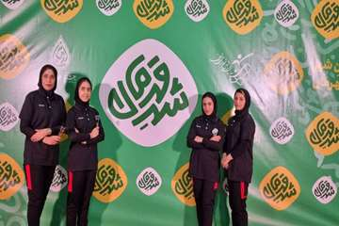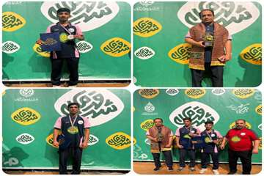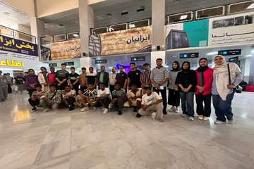

کاروان ورزشی شهرداری بندرعباس در رشته های دارت، تنیس روی میز ، گل کوچیک و کشتی با شعار قهرمان شهر من به مسابقات شهرداریهای کلانشهرهای کشور به میزبانی تهران اعزام شد.

به گزارش روابط عمومی سازمان فرهنگی اجتماعی ورزشی شهرداری بندرعباس، کاروان ورزشی مسابقات کارکنان شهرداری بندرعباس توسط فرامرز عیانی معاون ورزش سازمان بدرقه شد.

تیم شهرداری بندرعباس متشکل از ۲۴ نفر در رشته های مختلف عازم این رقابت ها شدند.

در مسابقات کشتی، دو کُشتی گیر هرمزگانی موفق شدند عنوان قهرمانی را کسب کنند.

مسابقات کُشتی آزاد نوجوانان کلانشهرهای کشور از ۲۷ تا ۲۸ اردیبهشت ماه تهران برگزار گردید.
جواد نسب عالی کُشتی گیر 48 کیلوگرم موفق به کسب مقام دومی شد
الیاس دستوانه کُشتی گیر 60 کیلوگرم موفق شد مقام سوم مسابقات را از آن خود کند.
در این مسابقات مراد عسکری به عنوان مربی برتر از سوی علی اکبر حیدری قهرمان جهان و المپیک تقدیر شد.
تیم کُشتی آزاد نوجوانان استان هرمزگان با سرمربیگری مراد عسکری و سرپرست تیم و مربی علیرضا روشی در مسابقات حضور داشتند.
در مسابقات تنیس روی میز که در تاریخ ۲۸ اردیبهشت ماه در سه رده سنی متفاوت برگزار شد، در رده زیر ۱۴ سال خانم باران فراهانی از بندرعباس مقام دوم و در رده سنی۲۰ تا ۲۹ سال خانم رقیه کبیری از بندرعباس مقام سوم مشترک را از آن خود کرد.
در رشته دارت بانوان مقام سوم مشترک توسط خانم ها زهرا رئیسی و باران فراهانی کسب شد.
در رشته فوتبال گل کوچیک تیم شهرداری مقام چهارم را از آن خود کردند.

شهرداری منطقه دو با شش گل پسماند را شکست داد

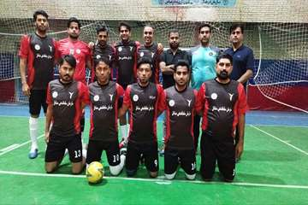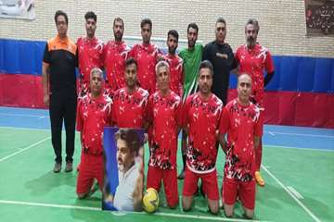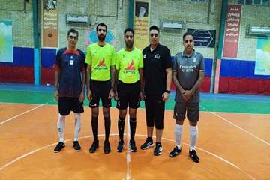

به گزارش روابط عمومس سازمان فرهنگی اجتماعی ورزشی شهرداری بندرعباس و به نقل از روزنامه صبح ساحل، هفدهمین المپیاد ورزشی کارکنان شهرداری بندرعباس در رشته ورزشی فوتسال یادواره مرحوم عبدالحمید مرادی و جان باختگان بندر شهید رجایی در سالن مجموعه ورزشی شهدای دوراهی ایسینی در حال برگزاری است که در دیدارهای انجام شده سازمان فرهنگی ورزشی با شهرداری منطقه سه بازی کرد که این دیدار با نتیجه پنج بر یک به سود شهرداری منطقه سه به پایان رسید.ساماندهی مشاغل دو بر یک تیم تخلفات شهری را از پیش رو برداشت. پسماند با شش گل مغلوب شهرداری منطقه دو شد و شهرداری منطقه یک پنج بر سه تیم ممیزی را شکست داد. بازی تیم های فضای سبز و حمل و نقل هم سه سه مساوی شد.
در ادامه این مسابقات فردا شنبه دهم خردادماه ساعت ۱۹:۳۰ تیم های سازمان تخلفات و شهرداری منطقه سه ، ساعت ۲۰:۱۵ هم‌ تیم های شهرداری منطقه دو با سازمان فرهنگی ورزشی و ساعت ۲۱:۳۰ تیم های سازمان پسماند و سازمان میادین با هم رقابت می کنند.
در جدول رده‌بندی گروه اول تیم منطقه یک با شش امتیاز صدرنشین است. تیم آتش نشانی با سه امتیاز در مکان دوم ایستاده است. تیم های فضای سبز، حمل نقل، ممیزی و حراست فیزیکی با یک امتیاز در مکان سوم تا ششم ایستاده اند.
در گروه دوم تیم های منطقه دو، منطقه سه و سازمان ساماندهی مشاغل با سه امتیاز اول تا سوم هستند و تیم های تخلفات، سازمان فرهنگی وورزشی و پسماند در مکان های چهارم تا ششم قرار گرفته اند.
در این دوره از مسابقات ۱۲ تیم در دو گروه شش تیمی حضور دارند که در گروه اول تیم های آتش نشانی، منطقه یک، ستاد ممیزی، حراست فیزیکی، سازمان فضای سبز و سازمان حمل و نقل و در گروه دوم تیم های منطقه سه ، سازمان میادین، منطقه دو، سازمان تخلفات، سازمان فرهنگی اجتماعی ورزشی و پسماند با هم رقابت می کنند.

نتیجه روز دوم مسابقات فوتسال هفدهمین دوره المپیاد ورزشی کارکنان (یادواره مرحوم عبدالحمید مرادی و جانباختگان اسکله شهید رجایی)

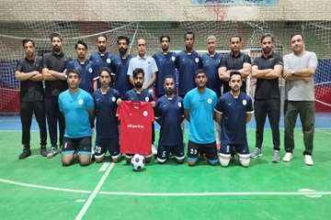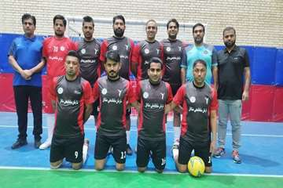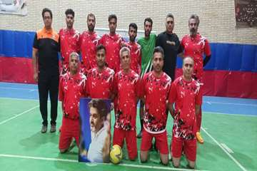

نتیجه روز دوم مسابقات فوتسال هفدهمین دوره المپیاد ورزشی کارکنان (یادواره مرحوم عبدالحمید مرادی و جانباختگان اسکله شهید رجایی)
سازمان فرهنگی ورزشی (1)
شهرداری منطقه 3 (5)

پایان اردوی دو روزه تیم دارت بانوان شهرداریهای کشور

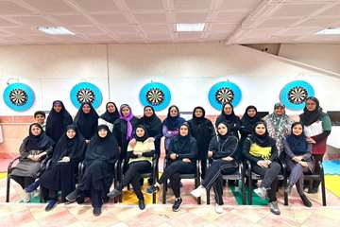

پایان اردوی دو روزه تیم دارت بانوان شهرداریهای کشور
خانم زهرا رئیسی به عنوان داور در این مسابقات حضور داشتند.

برگزاری مسابقه دارت المپیاد ورزشی کارکنان شهرداری بندرعباس

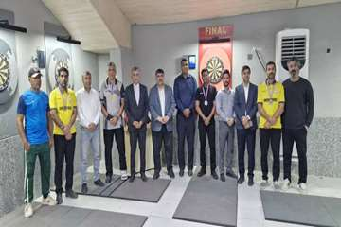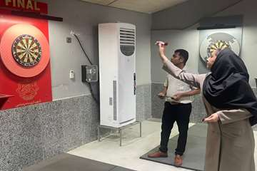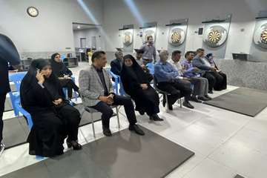

به گزارش روابط عمومی سازمان فرهنگی، اجتماعی ورزشی شهرداری بندرعباس؛ هفدهمین دوره المپیاد ورزشی کارکنان شهرداری بندرعباس یادواره مرحوم عبدالحمیدمرادی و در چهلمین روز از حادثه آتش سوزی بندر شهید رجایی در رشته دارت (آقایان و بانوان) با حضور مهدی نوبانی شهردار بندرعباس و حجت الاسلام عبدالرضا حیدری سراحی نایب رئیس شورا و سرکار خانم عامری و حسن سالاری اعضای شورای اسلامی شهر بندرعباس، امین رئیسی رئیس اداره ورزش و جوانان، رسول جهانداری رئیس سازمان و فرامرز عیانی پور معاون ورزش سازمان و رضا هنگام پور مسئول کمیته ورزش و تفریحات سالم شهرداری بندرعباس و مسلم کریمی مشاور ورزشی شورا و آقای لشکری نماینده استانداری و معاونین،جمعی از مسئولین و همکاران در ۱۱ خرداد(ویژه اقایان) و در ۱۲ خرداد(ویژه بانوان) در خانه دارت شهرداری بندرعباس شهید اورنگی واقع در مجموعه ورزشی شهدای دوراهی ایسینی برگزار گردید.
رضا هنگام پور مسئول کمیته ورزش و تفریحات سالم شهرداری بندرعباس گفت: مسابقات دارت المپیاد کارکنان شهرداری بندرعباس یادواره مرحوم عبدالحمید مرادی و جان باختگان بندر شهید رجایی در بخش آقایان با حضور ۸۸ نفر شرکت کننده از مناطق و سازمان‌های مختلف شهرداری بندرعباس برگزار شد که پس از انجام مراحل مقدماتی و حذفی ، آقایان حمید حقانی و هادی امامدادی و مهران عسکری زاده و علی حریرنیا به مرحله نهایی راه یافتند که در پایان آقای حمید حقانی به مقام اول رسید، آقای هادی امامدادی نایب قهرمان شدند و آقایان مهران عسکری زاده و علی حریرنیا موفق به کسب مقام سوم گردیدند.
در بخش بانوان ۴۴ شرکت کننده پس از انجام مرحله حذفی خانم طاهره رستم زاده ، شقایق علیشیری و فاطمه رومنده و مرضیه رستم زاده به مرحله پایانی صعود کردند که در پایان سرکار خانم طاهره رستم زاده قهرمان شدند،سرکار خانم شقایق علیشیری به مقام دوم رسید وخانم ها فاطمه رومنده و مرضیه رستم زاده موفق به کسب مقام سوم شدند.

برگزاری جشن های فرهنگی عید قربان تا غدیر / فرهنگ و معنویت در سایه همدلی

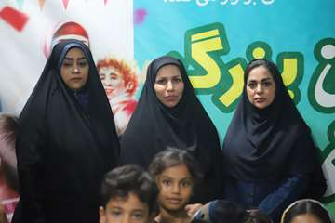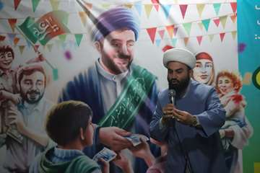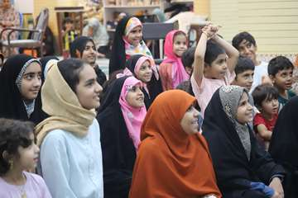

به گزارش روابط عمومی سازمان فرهنگی اجتماعی ورزشی شهرداری بندرعباس؛ نخستین روز از سری جشن های فرهنگی عید قربان تا غدیر در در مورخ ۱۷ خرداد ماه باحضور مسلم عاشوری معاون فرهنگی اجتماعی سازمان ، ابوذر اخلاصی مدیر فرهنگی سازمان ، فاطمه سالاری مسئول فرهنگسراهای سازمان، رحیمه نوابی مسئول توسعه ورزش بانوان در سازمان و حضور پرشور بچه ها و خانواده ها با اجرای عموهای روحانی در محل حسینیه امام حسین(ع) محله فرودگاه قدیم و مسجد امام هادی(ع) شهرک نور برگزار گردید.
رسول جهانداری رئیس سازمان ضمن تبریک عید قربان و ایام پیش رو گفت: این برنامه با اجرای خوب عموهای روحانی بامحتوای شاد برای ایجاد شور و نشاط اجتماعی در بین بچه ها و خانواده ها برگزار گردید. وی در ادامه افزود: ویژه برنامه های عید قربان تا غدیر در سطح شهر بندرعباس از ۱۷ خردادماه ۱۴۰۴ شروع و تا ۲۴ خردادماه ادامه خواهد داشت که در تعدادی از برنامه ها عموهای روحانی حضور دارند و در تعدادی دیگر از برنامه ها هنرمندان مطرح استان و مولودی خوانها و نقال خوانها حضور خواهند داشت.
لازم بذکر است این دو برنامه به همت سازمان فرهنگی اجتماعی ورزشی شهرداری بندرعباس و همکاری سازمان‌ تبلیغات اسلامی برگزار شد.

برترین‌های تنیس روی میز بانوان شهرداری بندرعباس معرفی شدند

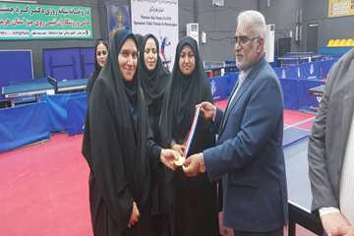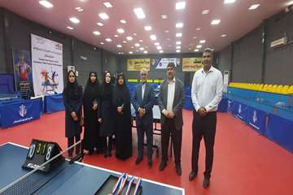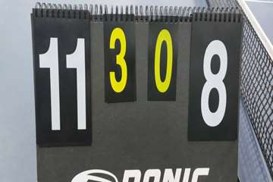

مسابقات تنیس روی میز هفدهمین دوره المپیاد ورزشی کارکنان شهرداری بندرعباس ، یادواره مرحوم عبدالحمید مرادی و جان‌باختگان بندر شهید رجایی، با شور و هیجان در سالن مجموعه هفت‌تیر برگزار شد. این رقابت نفس‌گیر که با حضور عیسی عباسی و فریده عامری رئیس و اعضای شورای اسلامی شهر، رسول جهانداری رئیس سازمان فرهنگی اجتماعی ورزشی، رضا هنگام‌پور مسئول کمیته ورزش و تفریحات سالم شهرداری و جمعی از پرسنل شهرداری بندرعباس بود، با معرفی برترین‌ها به پایان رسید.
مقام اول: خانم زهرا جعفری از مدیریت اجرائیات
مقام دوم: خانم زهرا جانی‌پور از سازمان مدیریت پسماند
مقام سوم مشترک: خانم شکیلا جلالی از سازمان فرهنگی اجتماعی ورزشی و خانم فوزیه دژبان از سازمان مدیریت پسماند این رقابت‌ها علاوه بر نمایش توانمندی‌های ورزشی بانوان، فضایی برای افزایش انگیزه و همدلی میان کارکنان شهرداری فراهم کرد.

نتایج مسابقات تنیس روی میز (آقایان)

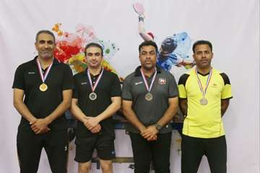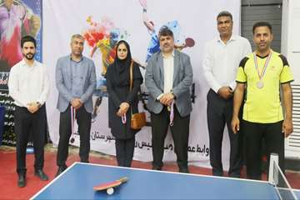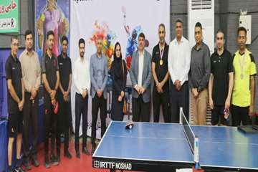

نتایج مسابقات تنیس روی میز (آقایان) هفدهمین المپیاد کارکنان شهرداری بندرعباس ، یادواره مرحوم عبدالحمید مرادی و جان باختگان حادثه بندر شهید رجایی به شرح زیر می باشد:
مقام اول: مصطفی خادم ( حمل و نقل )
مقام دوم: سپهر سایبانی ( مرکزی )
مقام سوم مشترک: حسن علیپور ( آتشنشانی ) و مصطفی صادقی ( تخلفات)

مسابقه بولینگ ویژه کارکنان شهرداری بندرعباس برگزار شد

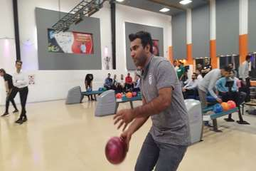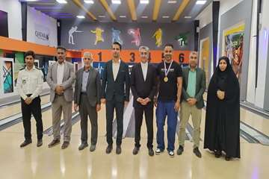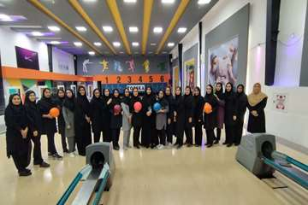

به گزارش روابط عمومی سازمان فرهنگی اجتماعی ورزشی شهرداری بندرعباس، رقابت‌های بولینگ ویژه کارکنان شهرداری که به میزبانی کمیته ورزش و تفریحات سالم شهرداری بندرعباس، سازمان فرهنگی اجتماعی ورزشی شهرداری بندرعباس برگزار شد با قهرمانی رحیمه نوابی در بخش بانوان و امید امامدادی در بخش آقایان به پایان رسید. گفتنی است مسابقه بولینگ با تعداد ۱۰۰ شرکت کننده در مجموعه ورزشی توسکا برگزار شد.
در این رقابت ها و در بخش آقایان امید امامدادی با کسب ۳۱۷ امتیاز و هادی امامدادی با ۲۹۵ امتیاز، حسین اخلاقی با ۲۹۲ امتیاز و امین چشم براه با امتیاز ۲۵۰، رتبه های برتر آقایان را از آن خود کردند.
مسابقه با استقبال خوب پرسنل شهرداری همراه بود.
در بخش بانوان نیز رحیمه نوابی با ۱۱۵ امتیاز، نرگس خاتون اکبری با ۱۱۰ امتیاز و مریم خرامیده با امتیاز ۱۰۰، مرضیه رستم زاده با امتیاز ۸۸به ترتیب رتبه های اول تا چهارم را به خود اختصاص دادند.
در پایان این رقابت‌ها با حضور مهدی نوبانی شهردار بندرعباس و یعقوب دبیری نژاد عضو شورای شهر، رحمت الله دهقانی شهردار منطقه یک و جمعی از مدیران بخش‌های مختلف شهرداری بندرعباس از نفرات برتر در گروه بانوان و اقایان تقدیر بعمل آمد.

برگزاری نشست تخصصی با محوریت ورزش تایچی در ایستگاه‌های سلامت بندرعباس

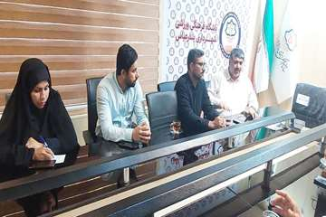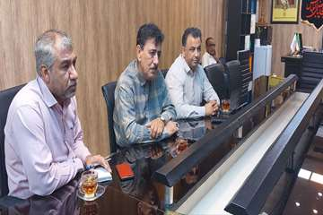
در راستای گسترش فعالیت‌های ورزشی و ارتقای سلامت شهروندان، جلسه‌ای با موضوع "ورزش تایچی در ایستگاه‌های سلامت" به میزبانی سازمان فرهنگی، اجتماعی و ورزشی شهرداری بندرعباس برگزار شد.
این نشست با حضور رسول جهانداری رئیس سازمان، فرشید باوقار زعیمی رئیس هیأت ووشو استان هرمزگان، احمد محمد حسینی مشاور ورزشی شهردار بندرعباس، مسلم عاشوری معاون فرهنگی و اجتماعی سازمان، فرامرز عیانی معاون ورزشی سازمان، و جمعی از کارشناسان برگزار شد.
در این جلسه، موضوع توسعه ورزش تایچی در نوار ساحلی، بوستان‌ها ، کوهستان پارک پنجعلی و سایر نقاط مناسب شهر مورد بررسی قرار گرفت.
همچنین استفاده از ظرفیت تیم حرکات نمایشی ووشوکاران در اجرای برنامه‌های فرهنگی سطح شهر مطرح شد و پس از تبادل نظر، تصمیمات لازم جهت اجرای برنامه‌ها اتخاذ گردید.
این رویداد گامی مؤثر در راستای ترویج سبک زندگی سالم و بهره‌گیری از ظرفیت‌های ورزشی در ارتقای نشاط اجتماعی محسوب می‌شود.

برترین‌های بدمینتون شهرداری بندرعباس معرفی شدند

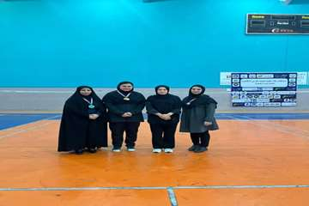

مسابقات بدمینتون(ویژه بانوان) هفدهمین دوره المپیاد ورزشی کارکنان شهرداری بندرعباس ، یادواره مرحوم عبدالحمید مرادی و جان‌باختگان بندر شهید رجایی، با شور و هیجان در سالن حجاب برگزار شد. این رقابت با حضور خانم شهدوستی نایب رییس بدمینتون استان و جمعی از پرسنل شهرداری بندرعباس بود، با معرفی برترین‌ها به پایان رسید.
مقام اول: راضیه اکبری از شهرداری مرکزی
مقام دوم:رحیمه نوابی از سازمان فرهنگی اجتماعی ورزشی شهرداری بندرعباس
مقام سوم مشترک: زهرا مصلی نژاد از منطقه چهار و زهرا جعفری از اجرائیات

مسابقات قهرمانی استان سبک شوتوکان JKA برگزار شد و تیم شهرداری بندرعباس موفق به کسب مقام اول شد

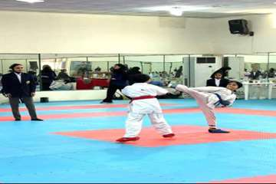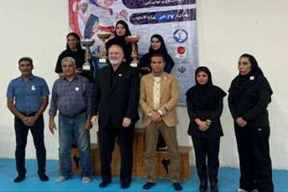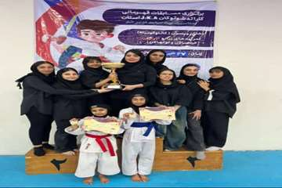مسابقات قهرمانی استان در سبک شوتوکان JKA که قرار بود به مناسبت عید غدیر خم برگزار شود، به دلیل شرایط جنگی منطقه با تغییر زمان، در روز جمعه ۲۷ تیرماه با حضور پرشور ورزشکاران در دو بخش دختران و پسران برگزار شد. به گزارش روابط عمومی سازمان فرهنگی اجتماعی ورزشی شهرداری بندرعباس و به نقل از روابط عمومی هیات کاراته استان هرمزگان، در این دوره از رقابت‌ها، نزدیک به ۲۰۰ شرکت‌کننده از شهرستان‌های بندرعباس، رودان، میناب، درگهان و منطقه آزاد قشم حضور داشتند و در فضایی رقابتی، سطح بالایی از مهارت، تلاش و شور ورزشکاری را به نمایش گذاشتند. ⸻
نتایج بخش دختران : •
مقام اول: تیم شهرداری(تلاش) به مربیگری مریم سالاری •
مقام دوم: تیم بسیج به مربیگری زهرا فتاح‌پور •
مقام سوم: تیم نجیب هرمزگان میناب به مربیگری یاسمن غلامشاهی ⸻
نتایج بخش پسران : •
مقام اول: تیم ستارگان درگهان به مربیگری حسین تنی •
مقام دوم: تیم شهدای خراجی به مربیگری آقای صالحی‌پور •
مقام سوم: تیم کامیار بندر به مربیگری حسین رمضانی ⸻
باشگاه‌های شرکت‌کننده: بخش دختران : بسیج، نگار، شهرداری(تلاش)، ایرانیان، آوای هرمزگان، نجیب میناب، ستارگان درگهان، منطقه آزاد قشم بخش پسران : کامیار بندر،تلاش، شهدای خراجی، طوبی رودان، شهرداری بیکاه، نگار، رودان، امام حسین ⸻
داوران مسابقات: بخش دختران : مرجانه پریزاد، لیلا قلاب‌زاده، رویا میرفلاح، فاطمه حیدری، میترا نیک‌نسب، مهلا داوری، فاطمه راهویی، یاسمن میرحسینی بخش پسران : میثم برزگرپور، محمدامین احترامی، محمدحسین احترامی، حبیب رمضانی، دانیال رمضانی، علی زمانی،علی پاشنگ ⸻
*حضور مسئولان در اختتامیه* : در مراسم اهدای جوایز و مدال‌ها به قهرمانان، افراد زیر حضور داشتند: • پردل رمضانی، بنیان‌گذار کاراته استان • محمود زندیار، عضو هیأت رئیسه • محیا شجاعی، دبیر هیأت • طلعت حیدری، نایب رئیس هیأت کاراته استان پردل رمضانی ضمن قدردانی از برگزاری این رویداد، بر اهمیت تداوم چنین مسابقاتی برای افزایش نشاط اجتماعی و شناسایی استعدادهای ورزشی تأکید کرد. همچنین محمود زندیار از حضور در جمع نونهالان و نوجوانان ورزشکار که آینده‌سازان کاراته استان هستند، ابراز خرسندی کرد.
پشتیبانی و برنامه‌های جانبی: در طول مسابقات، کمیته انفورماتیک با مسئولیت ثبت‌نام و امور بیمه‌ای ورزشکاران فعالیت داشت. همچنین گروهی از دختران انتظامات وظیفه‌ برقراری نظم، نظافت سالن و پذیرایی از ورزشکاران و خانواده‌های حاضر را بر عهده داشتند. در مراسم اختتامیه، با همکاری کمیته فرهنگی، از بازیکنان برتر در بخش مسابقه نقاشی تقدیر به‌عمل آمد و به ورزشکاران و خانواده‌های حاضر، پذیرایی و نوشیدنی ارائه شد. در پایان نیز مراسم اهدای مدال و جام قهرمانی با حضور مسئولان برگزار شد.

پیوند ورزش با فرهنگ حجاب/ برگزاری مسابقات ورزشی بانوان در بوستان سایانی در هفته عفاف و حجاب

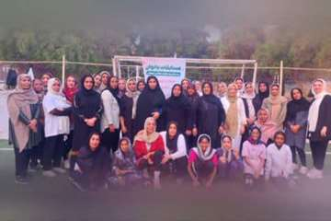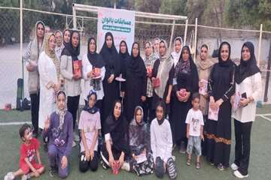

به گزارش روابط عمومی سازمان فرهنگی ، اجتماعی، ورزشی، این رویداد با حضور پرشور بیش از ۶۰ شرکت‌کننده در رشته‌های ورزشی هوگام و طناب‌کشی برگزار شد و با استقبال قابل توجهی از سوی خانواده‌ها و بانوان همراه بود.
رحیمه نوابی، مسئول توسعه ورزش بانوان و مسئول عفاف و حجاب و امر به معروف در سازمان، در سخنان آغازین خود با اشاره‌ای شاعرانه گفت: «ای زن، به تو از فاطمه این‌گونه خطاب است؛ ارزنده‌ترین زینت زن، حفظ حجاب است.»
او ادامه داد: «شما مادران گرامی، الگوی ارزنده‌ای برای فرزندان خود هستید؛ با پوشش مناسب خود، دختران را نیز به ارزش‌های حجاب دعوت کنید.»
نوابی هدف از برگزاری این مسابقات را ترویج فرهنگ عفاف، تقویت ارزش‌های فرهنگی و فراهم آوردن فضایی برای رقابت سالم و نشاط اجتماعی عنوان کرد.
در پایان مسابقات، به ۲۰ نفر از بانوان برگزیده جوایزی به رسم یادبود اهدا شد، تا این روز به‌یادماندنی با افتخار و انگیزه‌ای تازه برای شرکت‌کنندگان خاتمه یابد.

دیدار تدارکاتی جوانان و بزرگسالان شهرداری بندرعباس

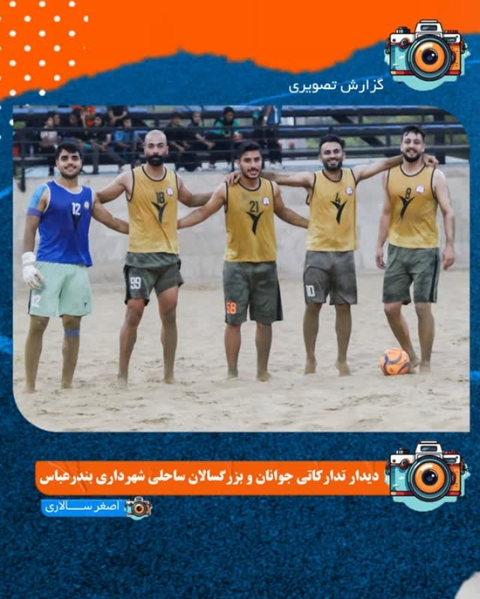

دو تیم جوانان و بزرگسالان شهرداری بندرعباس در دیدار تدارکاتی در مجموعه ساحلی غدیر بندرعباس به مصاف هم رفتند.
به گزارش روابط عمومی باشگاه فرهنگی ورزشی شهرداری بندرعباس؛ دو تیم جوانان و بزرگسالان ساحلی شهرداری بندرعباس که خود را آماده حضور در رقابت های لیگ برتر کشور می کنند در مجموعه ساحلی غدیر در دیدار تدارکاتی به مصاف هم رفتند.
*تیم بزرگسالان شهرداری بندرعباس ۵ مرداد ساعت ۱۹:۱۵ در مجموعه ساحلی غدیر بندرعباس به مصاف پارس جنوبی بوشهر میروند

برگزاری دوره آموزشی کمک‌های اولیه و فوریت‌های پزشکی ویژه پرسنل شهرداری بندرعباس

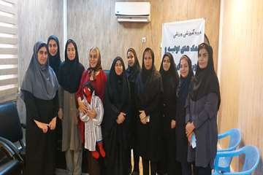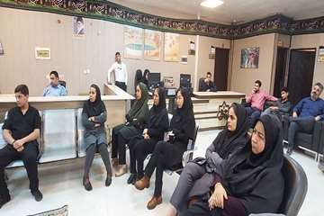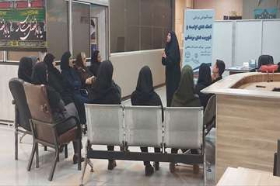
به گزارش روابط عمومی سازمان فرهنگی، اجتماعی و ورزشی شهرداری بندرعباس، فرامرز عیانی معاون ورزش سازمان اظهار کرد: این دوره آموزشی در روزهای ۲۹ و ۳۰ تیرماه، با تدریس خانم دکتر صالحی و با حضور پرسنل شهرداری، در محل سازمان برگزار شد.
در این دوره، مباحثی چون نحوه برخورد با موارد خفگی، احیا و تزریقات، مارگزیدگی و عقرب‌گزیدگی، روش‌های بستن زخم و مراقبت در مواجهه با خفگی نوزادان مورد آموزش قرار گرفت.
راضیه صادقی، مدیر اجرایی دوره، با اشاره به رایگان بودن این دوره برای کلیه شرکت‌کنندگان، هدف اصلی برگزاری را ارتقای سطح آگاهی و توانمندی پرسنل در مواجهه با شرایط اضطراری عنوان کرد و افزود: آموزش صحیح و به‌موقع می‌تواند نقش مهمی در جلوگیری از آسیب‌های جدی و حتی مرگ ایفا می کند.

تقدیر از خانواده شهید سرافراز سعید آذربادگان

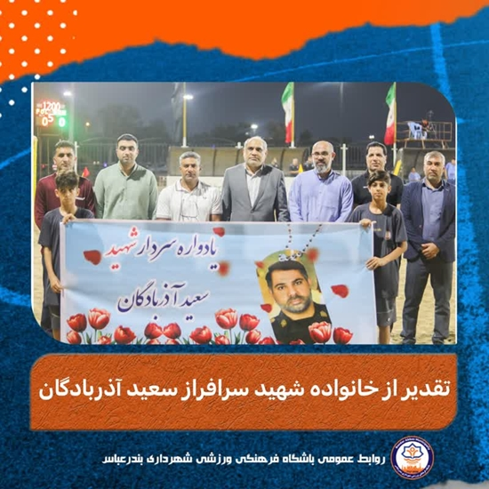

هفته نخست لیگ برتر ساحلی مزین شد بنام شهید سرافراز سعید آذربادگان به گزارش روابط عمومی باشگاه فرهنگی ورزشی شهرداری بندرعباس: در حاشیه دیدار هفته نخست رقابت های لیگ برتر ساحلی کشور بین دو تیم شهرداری بندرعباس و پارس جنوبی بوشهر از خانواده شهید سرافراز سعید آذربادگان تقدیر بعمل آمد.
گفتنی است؛ شهید سعید آذربادگان که در جنگ ۱۲ روزه صهیونیستی در ستاد فرماندهی هوافضا به همراه سردار حاجی زاده به درجه رفیع شهادت نائل آمدند.

تیم فوتسال آتش نشانی، قهرمان مسابقات فوتسال یادواره مرحوم عبدالحمید مرادی و جان باختگان بندر شهید رجایی

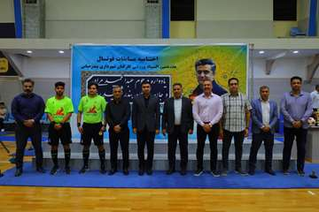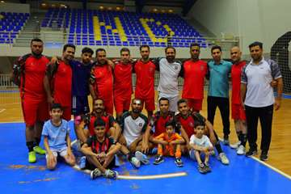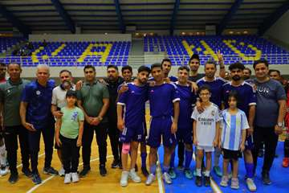

تیم فوتسال آتش نشانی، قهرمان مسابقات فوتسال یادواره مرحوم عبدالحمید مرادی و جان باختگان بندر شهید رجایی
هفدهمین دوره مسابقات فوتسال کارکنان شهرداری بندرعباس با قهرمانی تیم آتش نشانی به پایان رسید.
به گزارش روابط عمومی سازمان فرهنگی، اجتماعی ورزشی شهرداری بندرعباس هفدهمین دوره مسابقات فوتسال کارکنان شهرداری بندرعباس یادواره مرحوم عبدالحمید مرادی و جان باختگان بندر شهید رجایی، با حضور حسن سالاری عضو شورای اسلامی شهر بندرعباس، رحمت الله دهقانی شهردار منطقه یک، فرامرز عیانی معاون ورزش در سازمان فرهنگی ورزشی، محمدامین لیاقت مدیر عامل سازمان آتش نشانی و جمعی از مدیران شهرداری در سالن ورزشی اروند واقع در محله سورو برگزار شد.
فرامرز عیانی گفت: هفدهمین دوره مسابقات کارکنان مزین به نام یادواره مرحوم عبدالحمید مرادی و جان باختگان بندر شهید رجایی ، در ۱۳رشته ورزشی ویژه آقایان و ۹رشته ورزشی ویژه بانوان در حال برگزاری می باشد.
رضا هنگام پور، مسئول کمیته ورزش کارکنان و تفریحات سالم شهرداری بندرعباس بیان کرد:در این المپیاد ورزشی بیش از ۱۰۰۰ نفر پرسنل شرکت کردند و فضای شاد و مفرحی برای ورزشکاران فراهم کردند.
وی گفت: در دیدار رده بندی، تیم منطقه یک شهرداری موفق شد با ۳ گل از سد تیم سازمان میادین بگذرد و به مقام سوم این دوره از مسابقات دست یابد و تیم آتش نشانی هم در دیداری جذاب با نتیجه ۴ بر ۱ ، تیم خوب سیما منظر و فضای سبز شهری شهرداری بندرعباس را شکست داد و عنوان قهرمانی این دوره از رقابت‌ها را کسب کرد.
در پایان این مراسم نیز اهدا جام قهرمانی و معرفی برترین ها انجام شد و تیم حراست بعنوان تیم اخلاق و همچنین شگفتی ساز مسابقات اعلام گردید.
لازم به ذکر است، حسن اکبر نسب از ساماندهی مشاغل بعنوان آقای گل این رقابت ها و مصطفی کهوری از آتش نشانی بهترین بازیکن معرفی شدند.

یک هرمزگانی مدرس دوره مربیگری بسکتبال در شیراز شد

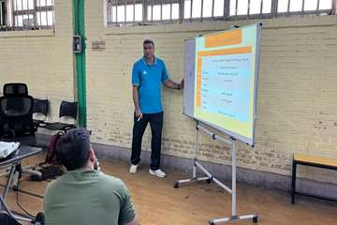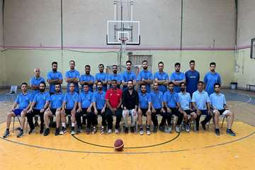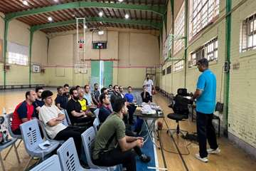

گزارش روابط عمومی سازمان فرهنگی اجتماعی ورزشی شهرداری بندرعباس و به نقل از صبح ساحل از سوی کمیته آموزش فدراسیون بسکتبال جمهوری اسلامی ایران یک هرمزگانی برای نخستین بار به عنوان مدرس دوره درجه سه مربیگری آقایان در شهر شیراز برگزیده شد.
رضا هنگام‌پور اسطوره بسکتبال هرمزگان برای اولین بار از استان به عنوان مدرس این دوره شش روزه در شهر شیراز انتخاب شده است .
از سوابق ورزش رضا هنگام‌پور می‌توان به عنوان دبیر سابق هیئت بسکتبال استان هرمزگان، سرمربیگری تیم‌های صنایع و فولاد در لیگ برتر بسکتبال باشگاه‌های کشور و پرسنل سازمان فرهنگی اجتماعی ورزشی شهرداری بندرعباس و مسئول کمیته ورزش و تفریحات سالم کارکنان شهرداری بندرعباس اشاره کرد.

دیدار با خانواده سرافراز محمود سلیمانی

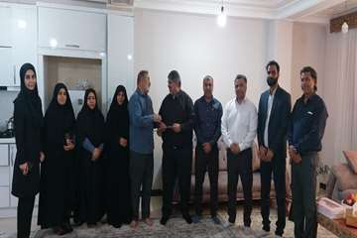

به گزارش روابط عمومی سازمان فرهنگی اجتماعی ورزشی شهرداری بندرعباس؛ به مناسبت ۲۶ مرداد ماه سالروز ورود غیورمردان آزادگان سرافراز به میهن اسلامی و به منظور تکریم و تجلیل از مقام والای ایشان رسول جهانداری به همراه معاونین سازمان و تعدادی از پرسنل با خانواده محترم آزاده سرافراز محمود سلیمانی دیدار کردند.
آزاده سرافراز در سن ۱۴ سالگی به مدت ۳ سال در زندان‌های رژیم بعث عراق در اسارت بوده و در ۱۷ سالگی به میهن اسلامی بازگشت.

ساحلی بازان شهرداری بندرعباس با تیم ملی والیبال ساحلی همسفر شدند







